**Для зв’язку 0676849973 - Viber**

**ПРАКТИЧНЕ ЗАВДАННЯ**

***Увага! При оформлені розв’язання для кожної задачі ОБОВ’ЯЗКОВО писати умову***

**Задача 1**

**Варіант 1** Скільки існує різних трикутників, довжини сторін яких обираються з множини {4, 5, 6, 7}?

**Варіант 2** Скільки існує перестановок чисел , в яких парні числа знаходяться не на своєму місці?

**Варіант 3** Скільки існує чотиризначних чисел, у яких цифри не повторюються і кожна наступна цифра більша за попередню?

**Варіант 4** Скільки існує перестановок чисел , в яких числа 1 і 3 не знаходяться поруч?

**Варіант 5** 5 чоловіків і 5 жінок сідають на 10 стільців, які розташовані в ряд, причому чоловіки сідають на місця з непарними номерами, а жінки – на місця з парними номерами. Скількома способами це можна зробити?

**Варіант 6** Скільки існує перестановок чисел , в яких число 10 знаходиться не на своєму місці?

**Варіант 7** Скільки існує перестановок елементів множини , в яких кожне непарне число має парний номер?

**Варіант 8** Скільки існує перестановок елементів множини , в яких 1,2,4 стоять поруч?

**Варіант 9** Скільки існує перестановок елементів множини , в яких кожне число, кратне 3, має номер, кратний 3?

**Варіант 10** Скільки існує перестановок елементів множини , в яких кожне непарне число має парний номер, а парні числа розташовані по зростанню?

**Задача 2**

*2*

*3*

*4*

*1*

**Варіант 1** Для графа  **знайти**:

1. матрицю Кіркгофа,
2. число остовних дерев

(намалювати 2 остовних дерева).

*2*

*3*

*4*

*1*

**Варіант 2** Для графа  **знайти**:

1. матрицю Кіркгофа,
2. суму алгебраїчних доповнень

будь-яких трьох елементів матриці Кіркгофа.

**Варіант 3** Дано граф : . За допомогою матриці Кіркгофа знайти число компонент зв’язності цього графу. Знайти один з двійкових кодів графа.

*2*

*3*

*4*

*1*

**Варіант 4** Для графа  **знайти**:

1. матрицю суміжності,
2. хроматичний многочлен.

**Варіант 5** Для графа  **знайти**:

1. матрицю Кіркгофа,

*2*

*3*

*4*

*1*

1. добуток алгебраїчних доповнень будь-яких трьох елементів матриці Кіркгофа.

**Варіант 6** Дано граф **: **. Знайти матрицю суміжності графа та її двійковий код.

**Варіант 7** Дано граф **: .** Знайти матрицю Кіркгофа графа та суму алгебраїчних доповнень двох перших елементів другого рядка.

**Варіант 8** Дано граф **: .** Знайти два різних розфарбування цього графа.

**Варіант 9** Дано граф. Чи є граф планарним? Якщо так, то знайти кількість граней відповідного плоского графа. 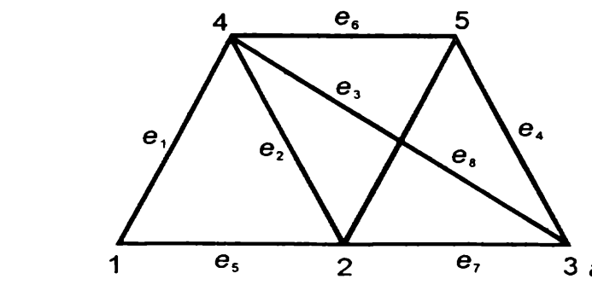

**Варіант 10** Для графа  **знайти**:

*2*

*3*

*4*

*1*

1. матрицю інцидентності,
2. хроматичний многочлен.

**Задача 3**

**Варіант 1** Написати розклад 

**Варіант 2** Написати розклад 

**Варіант 3** Написати розклад 

**Варіант 4** Написати розклад 

**Варіант 5** Написати розклад 

**Варіант 6** Написати розклад 

**Варіант 7** Написати розклад 

**Варіант 8** Написати розклад 

**Варіант 9** Написати розклад 

**Варіант 10** Написати розклад 

**Задача 4**

**Варіант 1** Зобразити на числовій прямій елементи множини , де *А* – множина розв’язків рівняння , *В* – множина розв’язків нерівності .

**Варіант 2** Зобразити на числовій прямій елементи множини , де *А* – множина розв’язків рівняння , *В* – множина розв’язків нерівності .

**Варіант 3** Зобразити на числовій прямій елементи множини , де *А* – множина розв’язків рівняння , *В* – множина розв’язків нерівності .

**Варіант 4** Зобразити на числовій прямій елементи множини , де *А* – множина розв’язків рівняння , *В* – множина розв’язків нерівності .

**Варіант 5** Зобразити на числовій прямій елементи множини , де *А* – множина розв’язків рівняння , *В* – множина розв’язків нерівності .

**Варіант 6** Зобразити на числовій прямій елементи множини , де *А* – множина розв’язків рівняння , *В* – множина розв’язків нерівності .

**Варіант 7** Зобразити на числовій прямій елементи множини , де *А* – множина розв’язків рівняння , *В* – множина розв’язків нерівності .

**Варіант 8** Зобразити на числовій прямій елементи множини , де *А* – множина розв’язків рівняння , *В* – множина розв’язків нерівності .

**Варіант 9** Зобразити на числовій прямій елементи множини , де *А* – множина розв’язків рівняння , *В* – множина розв’язків нерівності .

**Варіант 10** Зобразити на числовій прямій елементи множини , де *А* – множина розв’язків рівняння , *В* – множина розв’язків нерівності .